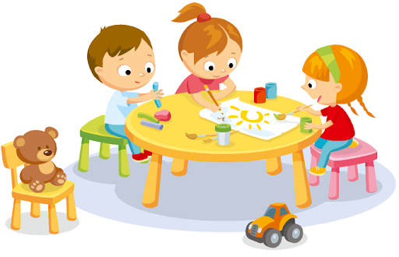
TEMATY REALIZOWANE W MIESIĄCU LISTOPADZIE
TEMATYKA MIESIĄCA:
- Tydzień I : "Sztuka bycia razem" (02.11 - 06.11.2020r.)
- Tydzień II: "Z dziejów Ziemi" (09.11 - 10.11.2020r. oraz 12.11 - 13.11.2020r.)
- Tydzień III: "Ogień - gorący żywioł" (16.11 - 20.11.2020r.)
- Tydzień IV: "Światło i ciepło" (23.11 - 27.11.2020r.)
Zamierzenia wychowawczo – dydaktyczne miesiąca:

Dziecko:

- Kształtuje pozytywną samoocenę i umiejętność jej wyrażania.
- Dostrzega znaczenie kultury bycia w życiu codziennym, w tym świadomość, że dzięki stosowaniu form grzecznościowych
i kulturalnemu zachowaniu można łagodzić konflikty, naprawić błędy, stwarzać miłą atmosferę.
- Wykazuje tolerancje wobec innych rozumiejąc, że się różnimy, mamy różne możliwości, ale potrafimy być razem.
- Wzbogaca słownictwo służące określaniu cech charakteru, postaw i zachowania oraz poprawnie formułuje wypowiedzi.
- Rozumie znaczenie współpracy wielu ludzi w celu osiągnięcia wspólnego celu.
- Odczytuje i nazywa stany emocjonalne innych osób na podstawie obserwacji mimiki twarzy i postawy ciała.
- Potrafi rozdzielać elementy, tworząc zbiory równoliczne.
- Wykazuje zainteresowanie historią Ziemi.
- Poznaje wybrane bogactwa naturalne naszej planety oraz związane z nimi korzyści dla człowieka.
- Uczestniczy w obserwacjach, doświadczeniach i eksperymentach, wykazuje się myśleniem przyczynowo-skutkowym.
- Rozumie konieczność segregowania odpadów i orientuje się, jak należy je wykonywać.
- Potraf korzystać z różnych źródeł wiedzy w celu rozwijania zainteresowań i pogłębienia wiedzy.
- Dostrzega zmiany o charakterze odwracalnym i nieodwracalnym.
- Odczuwa satysfakcję z podróży po pierwszym poznawanym żywiole – Ziemi.
- Poznaje naturalne i sztuczne źródła ognia, ciepła i światła.
- Rozumie konieczność poddawania obróbce cieplnej niektórych produktów spożywczych.
- Przelicza i dopełnia elementy zbioru w zakresie czterech. Poznaje zapis liczby 4.
- Zna właściwe sposoby zachowania w sytuacjach trudnych i niebezpiecznych; potrafi wezwać pomoc.
- Potrafi dokonać analizy i syntezy głoskowej prostych słów; wyróżnia głoski w nagłosie i wygłosie.
- Odczytuje symbole na mapie.
- Śpiewa piosenkę, gra na instrumentach perkusyjnych i układa sekwencje ruchów do muzyki.
- Rozumie znaczenie ciepła i światła dla ludzi, roślin i zwierząt.
- Zna zasady bezpiecznego korzystania z przedmiotów elektrycznych.
- Uczestniczy w obserwacjach i eksperymentach; wyciąga wnioski i dostrzega prawidłowości.
- Zna zasady bezpieczeństwa i higieny podczas korzystania z komputera i telewizora.
- Uważnie i ze zrozumieniem słucha dłuższych utworów literackich.
- Dostrzega znaczenie mówienia ciepłych słów, okazywania przyjaznych gestów dla budowania pozytywnych relacji.
- Określa kierunki w przestrzeni i położenie przedmiotów.

